3 «Б» класс.
2020 г.
Предмет | Тема | Электронный образовательный ресурс и дистанционные образовательные технологии (ЭОР и ДОТ) | Текущий контроль |  | Консультации
 |  |  | форма | сроки | форма | сроки
Физическая культура  19.05.20 | Инструктаж по технике безопасности при проведении занятий по футболу  История возникновения игры в футбол, правила игры | 1.Ознакомиться с инструкцией:(см. в конце таблицы)  2.Учебник А.П..Матвеев «Физическая культура» 3 класс, стр.83-84  2. на оценку: Учебник А.П..Матвеев «Физическая культура» 3 класс. Стр.89(ответь на вопросы:1,2 ) | Фотоответов на вопросы прислать учителю в контакт WhatsApp. | Срок контроля - 17.00 следующего дня. | Онлайн WhatsApp | Ежедневно. По мере необходимости
Физическая культура  20.05.20 | Техника освоенных действий игры в футбол | 1. Выполнить комплекс упражнений зарядки (выученный ранее) Учебник А.П..Матвеев «Физическая культура» 3 класс, стр.81  2. Ознакомится с видеоматериалом «Техника освоенных действий игры в футбол», , https://www.youtube.com/watch?v=SCVJQ4WyW9w  если ссылка не открывается Учебник А.П..Матвеев «Физическая культура» 3 класс, стр. 84-87  3. на оценку: Повтори передачу мяча,  одно покажи на оценку. | Видеоотчет о проделанной работе прислать  учителю в контакт WhatsApp. | Срок контроля – до 17.00 следующего дня. Срок контроля – до 17.00 следующего дня. | Онлайн WhatsApp | Ежедневно. По мере необходимости
Физическая культура  21.05.20 | Специальные передвижения футболиста, игра в футбол | Выполнить комплекс упражнений (смотри в конце таблицы).  2.Ознакомится с основными способами передвижения футболиста:  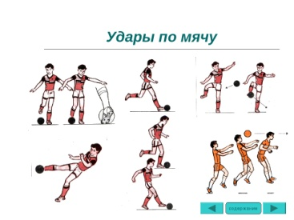  3. на оценку: Учебник А.П..Матвеев «Физическая культура» 3 класс, стр.93 Тест: «Футбол» | Ответы на тест в виде фото прислать учителю в контакт WhatsApp.. | Срок контроля – до 17.00 следующего дня. | Онлайн WhatsApp | Ежедневно. По мере необходимости
